Лабораторна робота № 3.

**Тип Plathelminthes. Клас Дигенетичні присисні або Трематоди -Trematodа. Характеристика класу. Морфологія, цикл розвитку, шляхи зараження, патогенний вплив, лабораторна діагностика та профілактика.**

**Об’єкти дослідження**: Сисун печінковий (Fasciola hepatica), сисун котячий (Opisthorhis felineus), сисун ланцетоподібний (Dicrocoelium lanceatum), кров’яні сисуни - шистозоми

**Матеріальне і методичне забезпечення:** Методичні вказівки; навчальні таблиці; мікроскопи, препарувальні лупи; постійні та вологі препарати печінкового, котячого та ланцетовидного сисунів.

**Мета заняття**

Знати загальну характеристику типу Плоских червів і класу Сисунів. Знати морфологію і біологію печінкового, котячого та ланцетоподібного сисунів, цикли їх розвитку, локалізацію в організмі людини, шляхи зараження, патогенну дію, діагностику та профілактику. Вміти визначати систематичне положення гельмінтів –– паразитів людини. Вміти користуватися оптичними приладами для вивчення морфології паразитів, стадії їх розвитку, яєць сисунів

**Зміст заняття**

Викладач перевіряє вихідний рівень знань студентів за слідуючими теоретичними питаннями.

1. Загальні уявлення про імунітет
2. Природний імунітет

3. Набутий імунітет

Важливим моментом у пізнанні імунітету є розкриття самого механізму його утворення і роль у цьому мікрофагів і макрофагів. Студенти згадують, що означають такі терміни, як: *антигени*, о*псоніни*, і*мунологічна пам'ять тощо.*

В подальшому розглядаються спеціальні питання з вивчення життєвих циклів, патогенності і значення плоских червів з класу Трематоди.

1. Загальна характеристика типу Плоскі черви (Plathelminthes).

2. Загальна характеристика класу Сисуни (Trematodes).

3. Морфологія і внутрішня будова трематод –– паразитів людини ––печінкового сисуна, котячого сисуна, ланцетоподібного сисуна.

4. Латинські назви, цикли розвитку, шляхи зараження, локалізація в організмі людини, патогенна дія на організм господаря.

5. Діагностика і профілактика фасціольозу, опісторхозу і дікроцеліозу.

До гельмінтів, або паразитичних червів відносяться багатоклітинні, білатерально симетричні тварини декількох самостійних типів Безхребетних: Плоскі черви (Plathelminthes), Круглі черви (Nemathelminthes) та Скребні (Acanthosephala).

Гельмінти є паразитами тварин, рослин і людини.

Тип Плоскі черви налічує більше 9 тис. видів, тип Круглі черви включає більше 100 тис. видів паразитичних червів, тип Скреблянки представлений виключно паразитами близько 500 видів.

Серед гельмінтів є як екто-, так і ендопаразити. Сисуни людини представлені виключно внутрішньопорожнинними і тканинними ендопаразитами.

За характером життєвого циклу паразитичні черви діляться на дві великі групи –– біогельмінти та геогельмінти.

Вони є паразитами, які пошкоджують кишковик, печінку та інші внутрішні органи людини і викликають небезпечні захворювання –– трематодози, цестодози і нематодози. В організмі людини гельмінти призводять до механічних ушкоджень органів і тканин, знижують життєдіяльність організмів, так як поглинають поживні речовини, вітаміни і інші необхідні компоненти обміну речовин. Патогенний вплив на організм людини визначається багатьма факторами і залежить від інтенсивності зараження та їх локалізації в організмі. Гельмінти –– паразити людини викликають інвазії, які вимагають тривалого лікування, а іноді можуть стати причиною смерті людини (опісторхоз, трихінельоз, шистосомози, ехінококоз, альвеококоз та ін.).

**Тип Плоскі черви (Plathelminthes).**

**Загальна характеристика типу.** Тіло плоских червів сплющене в дорсо-вентральному напрямі. Форма тіла –– овальна, листкоподібна, видовжена або стрічковидна. Відомо близько 7300 видів.

Для тварин цього типу характерні такі риси:

1) тришаровість –– у червів під час їх зародкового розвитку між екто- і ентодермою закладається третій (середній) шар клітин (третій зародковий листок) –– мезодерма, з якого розвивається ряд важливих органів і тканин (статеві органи, м’язи та ін.);

2) стінка тіла червів являє собою так званий шкірно-м’язовий мішок;

3) відсутність порожнини тіла;

4) двобічна симетрія тіла;

5) форма тіла сплюснута в спинно-черевному напрямі. Вказані ознаки –– наслідок ароморфозів. Плоскі черви –– первиннороті тварини;

6) наявність розвинених систем органів: м’язова, травна, видільна, нервова і статева.

Із цього типу розглянемо два класи: Сисуни (Trematodes) і Стьожкові черви (Cestoidea).

**Клас Дигенетичні сисуни (Trematodа).**

Відомо біля 3 тис. видів сисунів. Всі сисуни –– паразитичні організми. По своїй будові вони подібні з війчастими червами, а відмінності пов’язані в основному з паразитичним способом життя. Для сисунів характерні складні життєві цикли. Статева система –– гермафродитна.

Для сисунів характерна спеціалізація і спрощення у будові деяких органів, що зумовлене паразитичним способом життя. Спеціалізація проявляється в наявності присосок, шипів, гачків, утворень на поверхні тіла, в сильному розвитку статевих органів, проходження складних циклів розвитку і інтенсивному розмноженні на різних стадіях життєвого розвитку. Спрощення організації (морфологічна дегенерація) виражається у відсутності у статевозрілих форм органів чуття.

Складні життєві цикли розвитку сисунів пов’язані з проходженням різних стадій розвитку. На цих стадіях здійснюється статеве розмноження як із заплідненням, так і без нього, тобто партоногенетично, що забезпечує велику кількість нащадків, необхідних для підтримання існування виду.

Паразитують сисуни в печінці, підшлунковій залозі, кишковику, у легенях, кров’яному руслі. Розвиваються зі зміною господарів; проміжними господарями є водні та сухопутні молюски, крім них можуть бути ще додаткові господарі –– комахи, краби, раки, риби. Статевозріла форма –– марита –– паразитує в організмі остаточного хазяїна, яким може бути людина, або ссавці чи птахи. Сисуни виникли від війчастих червів, які перейшли до паразитичного способу життя. У людини і домашніх тварин паразитує кілька видів сисунів. Захворювання, викликані ними, носять назву трематодозів.

*Студентам пропонується записати коротку характеристику трематод, їх життєвий цикл, значення, способи діагностування і профілактику захворювань. Після записів необхідно зарисувати запропоновані рисунки, схеми тощо.*

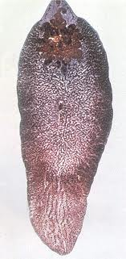

*Fasciola hepatica*

**Печінковий сисун (Fasciola hepatica)** –– збудник фасціольозу. Паразитує у жовчних протоках печінки, жовчному міхурі, підшлунковій залозі та інших органах.

Морфологічні особливості. Марита Fasciola hepatica має розміри 4-5 см. завдовжки, листкоподібної форми, черевна присоска розміщена недалеко від ротової.

Яйця жовто-коричневі, овальні, на одному з полюсів є кришечка; розміри 135х80 мкм.

**Життєвий цикл**. Сисун розвивається із зміною господарів. Основним господарем є велика і дрібна рогата худоба, коні, свині, кролики і ін. Рідко фасціола зустрічається у людини. Проміжний господар –– ставковик малий. Марити Fasciola hepatica характеризуються великою плодючістю. Підраховано, що протягом тижня одна особина продукує близько мільйону яєць. Вони накопичуються у великій кількості в жовчному міхурі хазяїна і виводяться назовні через жовчні протоки і кишковик. Подальший розвиток яєць відбувається лише за умови

надходження яєць у водне середовище. У воді з яйця виходить личинка –– мірацидій.

Мірацидій вкритий війками, активно проникає в тіло проміжного господаря, в печінку. Далі паразит перетворюється в наступну личинкову стадію –– спороцисту.

Спороцисти мішкоподібні, нерухомі, не мають видільної та нервової систем. В спороцисті з зародкових клітин партеногенетично, тобто без запліднення, розвиваються нові личинки –– редії. Редії мають рот, глотку, кишку, що сліпо закінчується, зародкові клітини, з яких у тілі редії так само розвивається ще і наступна личинкова стадія ––церкарії. Церкарії мають хвіст, ротову і черевну присоски, двогалузисту кишку і недорозвинені статеві органи. Вийшовши з редій, церкарій залишає тіло молюска, деякий час плаває у воді, а потім осідає на підводних рослинах, втрачає хвіст і інцистується.

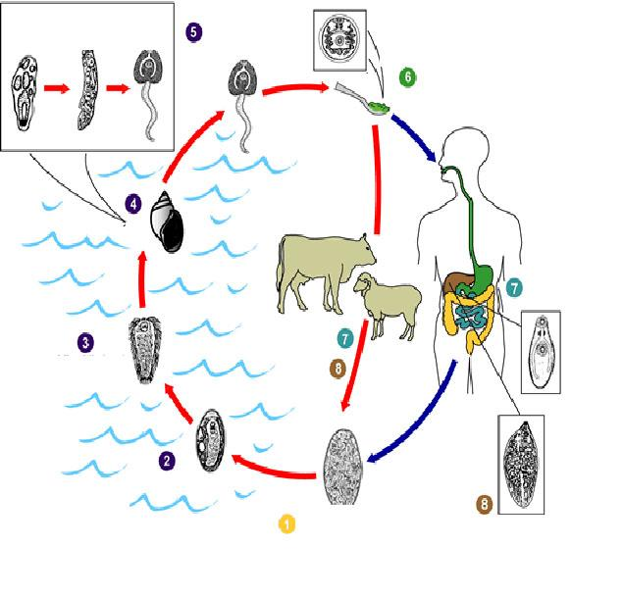

***Життєвий цикл печінкового присисня (Fasciola hepatica)***

*1. Яйця, що виводяться з організму остаточного хазяїна; 2. Розвиток мірацидія у яйці; 3. Мірацидій в пошуках проміжного хазяїна; 4. Проміжний хазяїн (ставковик великий) і стадії спороцисти, редії і церкарія; 5. Церкарій, що виходить з організму проміжного хазяїна; 6. Адолескарій на поверхневій плівці води; 7. Остаточний хазяїн; 8. Доросла стадія паразита (марит).*

Інцистовані личинки сисунів називаються адолескаріями. Адолескарії можуть проковтуватись із водою, травою заливних лук і ін. основним господарем. В його шлунку циста руйнується, звільнені з неї личинки заглиблюються в слизову оболонку кишковика, проникають у кровоносні судини, заносяться у печінку і тут перетворюються в статевозрілу форму сисуна. Адолескарія є інвазійною стадією для основного господаря. Патологічна дія фасціоли на людину виражається в запаленні жовчних протоків і тканини печінки, склеротизації стінок жовчних проток, розвитку застійної жовтяниці, недокрів’я, розладах травлення.

**Діагностика** фасциольозу основується на виявленні яєць сисуна у випорожненнях при копрологічному дослідженні і дуоденальному вмісті.

**Особиста профілактика**: дотримання правил особистої гігієни, кип’ятити воду, ретельно мити овочі та фрукти;

**Громадська профілактика**: дегельмінтизація рогатої худоби перед вигоном на пасовища, що запобігає масовому розсіюванню фасціоли і занесенню їх на заливні луки та водойми, знищення молюсків у місцях їх масового розповсюдження, охорона місць водопою худоби від забруднення фекаліями, санітарно-просвітня робота.



*Opisthorhis felineus*

*(схема будови)*

**Сисун котячий або сибірський (Opisthorhis felineus)** –– збудник опісторхозу. Це захворювання вперше виявлено у людини в 1891 р. К.Н. Виноградовим у Сибіру.

Котячий сисун –– паразит жовчних протоків печінки, жовчного міхура, підшлункової залози людини, кота, собаки, свині та деяких інших тварин.

**Географічне поширення**. Вогнища опісторхозу є у Західному Сибіру, в районах рік Іртиша та Обі, де захворюваність населення складає 90-100%. На Україні вогнища опісторхозу спостерігалися в басейнах Дніпра, Південного Бугу і Сіверського Дінця.

**Морфологічні особливості**. Котячий сисун –– невеличкий черв’як, довжиною 4-13 мм. Яйця котячого сисуна розміром 28-30х10-15 мкм., жовтуваті, овальної форми, на передньому кінці мають кришечку.

**Життєвий цикл**. Основним господарем котячого сисуна можуть бути: людина, домашні і дикі тварини, що живляться рибою.

Яйця з мірацидіями повинні потрапити у воду. Тут вони проковтуються молюском Bithynia leachi –– першим проміжним господарем, в кишковику якого з яйця звільняється мірацидій, який проникає в печінку і перетворюється на спороцисту.

***Життєвий цикл котячого присисня (Opistorchis felineus)***

*1. Яйця паразита з мірацидієм; 2. Перший проміжний хазяїн з проміжними стадіями паразита(спороциста, рідії, церкарії); 3. Церкацій, що потрапляє до другого проміжного хазяїна; 4. Водне середовище; 5. Марит, що вирозвивається в остаточному хазяїні; 6. Статевозрілий марит.*

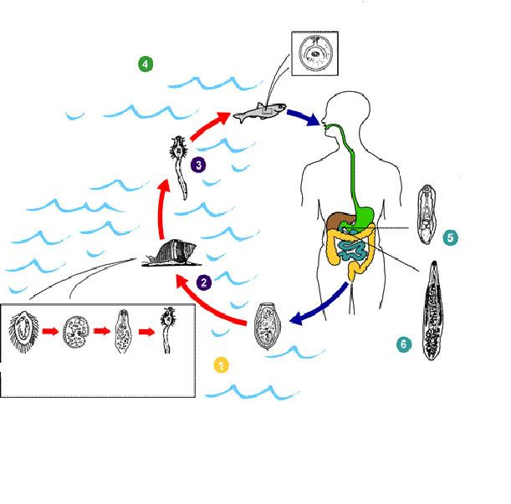

У спороцисті шляхом партеногенезу розвиваються покоління редій, а з них –– покоління церкарій. Церкарії залишають тіло молюска, проникають у другого проміжного господаря –– рибу (в’язь, плітка, лящ, краснопірка, лин, короп та ін.) в підшкірну клітковину та м’язи, перетворюючись у метацеркарії. Навколо паразита є дві оболонки: гіалінова, яка утворюється паразитом, та сполучнотканинна –– утворена господарем. Ця стадія розвитку сисуна носить назву метацеркарій. Метацеркарії стають інвазійними через 6 тижнів. Зараження основного господаря відбувається при поїданні слабо провареної або просмаженої, а також в’яленої і малосольної риби. В травному каналі людини метацеркарій звільняється від оболонок: сполучно-тканинна оболонка переварюється пепсином в шлунку, а гіалінова –– в дванадцятипалій кишці. Далі паразит проникає в жовчний міхур і печінку, протягом 3-4 тижнів досягає статевої зрілості і починає виділяти яйця. Тривалість їх життя складає декілька років.

Скупчення паразитів викликають застій жовчі і призводять до розвитку цирозу печінки.

**Діагноз** ставиться при знаходженні яєць у калі і дуоденальному вмісті.

**Профілактика.** Не вживати в їжу сирої в’яленої риби, а також слабо проварених або мало просмажених чи малосольних рибних продуктів.

**Громадська профілактика**: охорона водойм від забруднення випорожненнями, попередження можливості зараження домашніх котів і собак, які можуть споживати сиру рибу, забезпечення термічної обробки харчових продуктів, санітарно-просвітня робота серед населення.

**Сисун ланцетоподібний (Dicrocoelium lanceatum)** –– збудник дикроцеліозу. Паразитує в печінці великої та дрібної рогатої худоби і деяких інших тварин: дуже рідко зустрічається у людини.

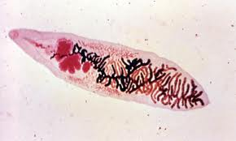

*Dicrocoelium lanceatum*

Розповсюджений повсюдно.

**Морфологічні особливості.** Довжина ланцетоподібного сисуна біля 10 мм., форма тіла ланцетоподібна.

**Життєвий цикл.** Розвиток не пов’язаний із водним середовищем і відбувається із зміною двох проміжних господарів. Основним господарем є травоїдні ссавці. Перший проміжний господар –– наземні молюски (Zebrina, Helicela), другий –– мурашки.

Яйця, які вийшли з випорожненнями основного господаря, повинні бути проковтнутими проміжним господарем. В травній системі молюска мірацидій звільнюється з яйцевих оболонок, проникає в печінку і перетворюється в спороцисту першого порядку, в якій розвиваються спороцисти другого порядку. В останніх розвиваються церкарії, які виходять із спороцист, мігрують у легені молюска, утворюючи при цьому збірні цисти. Останні виділяються назовні на рослини, ці збірні цисти поїдаються іншими проміжними господарями –– мурашками, в тілі яких церкарії перетворюються у метацеркарії. Метацеркаріями заражається основний господар.

Зараження людини відбувається при випадковому занесенні до рота з травою мурашок. Заражені мурашки при зниженні температури повітря рухаються на верхівку рослин і здатні впадати в своєрідне заціпеніння, що сприяє поїданню їх основним господарем.

Характер захворювання подібний до фасціольозу, опісторхозу.

**Діагноз** встановлюється при виявленні яєць у фекаліях, або в дуоденальному вмісті.

**Профілактика.** Особиста –– уникати випадкового занесення, заковтування мурашок, дегельмінтизація худоби.

**Кров’яні сисуни або шистосоми** –– збудники шистосомозів. Належать до родини Shistomatidae –– єдиної родини роздільностатевих трематод. Зустрічаються в ряді країн з тропічним і субтропічним кліматом.

**Морфологічні особливості**. Довжина тіла самця –– 10-15 мм., самки –– до 20 мм. На черевній стороні тіла самця шкірні складки утворюють своєрідний жолоб. Молоді шистосоми живуть окремо, але при достиганні статевої зрілості (приблизно через 6 місяців) сполучаються попарно і самка лежить в жолобці на черевному боці самця.

**Життєвий цикл.** Для деяких видів шистосом основним господарем є тільки людина, для інших, крім людини, ще і різні ссавці. Проміжні господарі –– декілька видів прісноводних молюсків. Із яйця у воді виходить мірацидій, який є інвазійною стадією для молюсків. У тілі молюска у шистосом розвивається два покоління спороцист, після чого утворюються церкарії,––інвазійна стадія для основного господаря.

Церкарії виходять з тіла проміжного господаря, плавають у воді і активно заглиблюються в шкіру людини при купанні, роботі у воді, на рисових полях, при питті води з річок і т.ін., і проникають в кровоносні судини, потім в правий шлуночок серця, в легені і далі статевозрілі форми мігрують у вени стінок кишок, сечостатевої системи. Відомо три види кров’яних сисунів, які паразитують у людини. Вони відрізняються рядом біологічних особливостей, місцем знаходження в тілі господаря і географічним поширенням.

Schistosoma haematobium –– збудник (більгарціозу) сечостатевого шистосомозу, Schistosoma mansoni –– збудник кишкового шистосомозу Schistosoma mansoni –– збудник кишкового шистосомозу і Schistosoma japonicum –– збудник японського шистосомозу.

**Завдання:**

1. Розглянути під мікроскопом мікропрепарати найпоширеніших трематод і суміші їх яєць.
2. Зарисувати зовнішній вигляд трематод (печінкового або ланцетоподібного присисня);
3. Записати схему життєвого циклу найпоширеніших трематод – паразитів людини;
4. Заповнити таблицю.

|  |  |  |  |  |
| --- | --- | --- | --- | --- |
| Назва хвороби і збудник | Носій збудника | Спосіб зараження | Місце паразитування | Клінічна картина |
| Fasciola hepatica |  |  |  |  |
| Opisthorhis felineus |  |  |  |  |
| Dicrocoelium lanceatum |  |  |  |  |
| Schistosoma haematobium |  |  |  |  |
| Schistosoma mansoni |  |  |  |  |
| japonicum |  |  |  |  |

1. Записати загальний висновок до роботи.